BỘ TÀI CHÍNH
TỔNG CỤC HẢI QUAN

TÀI LIỆU HƯỚNG DẪN SỬ DỤNG
CHỮ KÝ SỐ

Cổng thông tin một cửa quốc gia
Áp dụng chữ ký số cho các thủ tục hành chính Bộ ngành

Hà Nội, 04/2015
MỤC LỤC
1. GIỚI THIỆU 3
1.1 Tổng quan về Cổng thông tin một cửa Quốc gia 3
1.2 Phạm vi tài liệu 3
1.3 Các thuật ngữ và từ viết tắt 4
1.4 Cấu trúc Tài liệu: 4
2. GIỚI THIỆU CÁC CHỨC NĂNG 5
2.1 Đăng nhập hệ thống 5
2.2 Các chức năng 6
3. HƯỚNG DẪN ĐĂNG KÝ SỬ DỤNG CHỮ KÝ SỐ TRONG THỦ TỤC HẢI QUAN ĐIỆN TỬ 7
4. HƯỚNG DẪN CÀI ĐẶT & SỬ DỤNG CHỨC NĂNG KÝ SỐ 9
4.1 Cài đặt chữ ký số 9
4.2 Cài đặt Java 12
4.3 Thiết lập môi trường để sử dụng chữ ký số 15
4.3.1 Đối với java 7 15
4.3.1.1 Thiết lập Java Security xuống Medium 15
4.3.1.2 Kích hoạt Java Platform SE 7 20
4.3.2 Đối với java 8 22
4.4 Ký điện tử 27
5. PHỤ LỤC 31
- N/A 31

GIỚI THIỆU

1.1 Tổng quan về Cổng thông tin một cửa Quốc gia
Hệ thống thông tin phục vụ triển khai cơ chế hải quan một cửa quốc gia được triển khai để đáp ứng yêu cầu kết nối với doanh nghiệp và các Bộ, Ngành có liên quan trong việc cấp phép và chứng nhận xuất xứ. Hệ thống sẽ đáp ứng các yêu cầu:
- Tiếp nhận và phản hồi thông tin cho các doanh nghiệp tham gia khai báo các thủ tục hành chính liên quan lĩnh vực xuất nhập khẩu thông qua phương thức điện tử;
- Trao đổi thông tin với hệ thống nghiệp vụ Hải quan và các Bộ ngành trong triển khai cơ chế Một cửa Quốc gia hướng tới kết nối với cơ chế Một cửa Quốc gia.

1.2 Phạm vi tài liệu
Tài liệu được áp dụng cho người sử dụng về quy trình thực hiện ký điện tử lên các bản tin của các thủ tục hành chính khi thực hiện gửi sang các Bộ trên Cổng thông tin Một cửa quốc gia.

1.3 Các thuật ngữ và từ viết tắt
Thuật ngữ | Định nghĩa | Ghi chú
HQMC | Hải Quan Một Cửa
CTN | Cổng tiếp nhận
CKS | Chữ ký số

1.4 Cấu trúc Tài liệu:
Tài liệu này gồm 5 phần, được bố trí như sau:
Phần 1: Giới thiệu chương trình, nêu mục tiêu, phạm vi, các thuật ngữ và cấu trúc tài liệu, đối tượng sử dụng tài liệu
Phần 2: Giới thiệu các chức năng của chương trình ghi nhận trong tài liệu này
Phần 3: Hướng dẫn đăng ký sử dụng chữ ký số trong thủ tục hải quan điện tử
Phần 4: Hướng dẫn cài đặt & sử dụng chức năng ký số
Phần 5: Phụ lục

GIỚI THIỆU CÁC CHỨC NĂNG

2.1 Đăng nhập hệ thống
Người sử dụng truy cập vào địa chỉ web: https://vnsw.gov.vn/
Hệ thống hiển thị giao diện Trang chủ hệ thống HQMC:
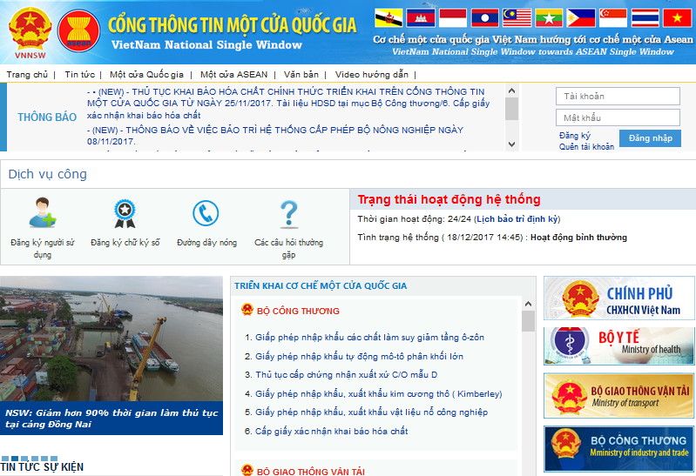
Doanh nghiệp sử dụng tài khoản đã được cấp, thực hiện đăng nhập:
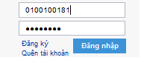

Các chức năng
STT | Chức năng | Mô tả
1 | Hướng dẫn đăng ký chữ ký số | Thực hiện đăng ký chữ ký số
2 | Ký điện tử lên các bản khai | Người dùng thực hiện ký điện tử lên các bản khai rời khi thực hiện gửi
3 | Ký điện tử lên hồ sơ | Người dùng ký điện tử lên hồ sơ khi gửi
4 | Ký điện tử khi đề nghị cấp lại/ huỷ giấy phép | Người dùng ký điện tử lên các yêu cầu cấp lại/ huỷ giấy phép khi gửi

HƯỚNG DẪN ĐĂNG KÝ SỬ DỤNG CHỮ KÝ SỐ TRONG THỦ TỤC HẢI QUAN ĐIỆN TỬ
Tổng cục Hải quan chấp nhận tất cả chữ ký số cung cấp bởi các nhà cung cấp dịch vụ chữ ký số đã được Bộ Thông tin và Truyền thông cấp phép và đã xác nhận hợp chuẩn với cơ quan hải quan bao gồm FPT, BKAV, VNPT-CA, NACENCOM, CK-CA, SAFE-CA, VIETTEL-CA, SMARTSIGN.
Trường hợp doanh nghiệp đã sử dụng chữ ký số để đăng ký kê khai - nộp thuế qua mạng với cơ quan thuế thì có thể tiếp tục sử dụng chữ ký số này để đăng ký với cơ quan hải quan.
Bước 1: Chuẩn bị
- Cắm USB Token vào máy tính.
- Truy cập vào trang dịch vụ "Đăng ký Doanh nghiệp sử dụng chữ ký số".
Link: http://www.customs.gov.vn/SitePages/DangKyDoanhNghiepSuDungChuKySo.aspx
* Lưu ý:
- Máy tính sử dụng để đăng ký phải cài Java.
Bước 2: Đăng nhập
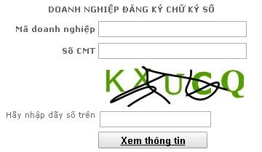
- Mã doanh nghiệp: nhập mã số thuế của doanh nghiệp.
- Số CMT:
- Nhập số chứng minh nhân dân hoặc số hộ chiếu thể hiện trên Giấy Chứng nhận ĐKKD của doanh nghiệp.
- Đối với doanh nghiệp có vốn đầu tư nước ngoài: số chứng minh nhân dân hoặc số hộ chiếu của người đại diện pháp luật.
- Dãy số xác nhận: nhập dãy số (chữ hoa hoặc chữ thường giống dãy số đã hiển thị).
- Chọn "Xem thông tin".
* Nếu không thực hiện được bước này, đề nghị liên hệ số điện thoại (04) 39 440 833, máy lẻ 8623 hoặc 8694 để được hỗ trợ.
Bước 3: Xác nhận thông tin đăng ký
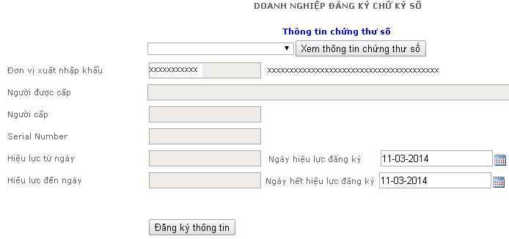
- Chọn "Xem thông tin chứng thư số":
- Các ô màu sẫm sẽ hiển thị thông tin của chứng thư số;
- Trường hợp các ô màu sẫm không hiển thị có nghĩa là việc đọc thông tin bị lỗi, đề nghị sử dụng đúng trình duyệt FireFox hoặc chuyển sang máy tính khác và thực hiện lại từ Bước 1
- Nhập thông tin vào 2 ô màu trắng: "Ngày hiệu lực đăng ký" và "Ngày hết hiệu lực đăng ký"
- Chọn "Đăng ký thông tin". Hệ thống sẽ thông báo việc đăng ký thành công hoặc không thành công.
* Nếu không thực hiện được bước này, đề nghị liên hệ số điện thoại (04) 39 440 833, máy lẻ 8694 để được hỗ trợ.
Bước 4: Kiểm tra lại kết quả đăng ký chữ ký số
Thực hiện lại Bước 1 và Bước 2, nếu đã đăng ký thành công phía dưới màn hình sẽ hiện lên bảng sau:
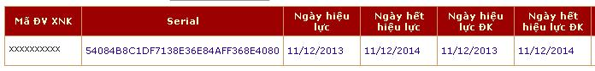

HƯỚNG DẪN CÀI ĐẶT & SỬ DỤNG CHỨC NĂNG KÝ SỐ

4.1 Cài đặt chữ ký số
Bước 1: Người sử dụng thực hiện mua USB PKI TOKEN tại các đơn vị cung cấp thiết bị chữ ký số.
Bước 2: Thao tác trên PC
Thực hiện cắm usb Token vào máy tính, tìm đến thư mục hiển thị của token
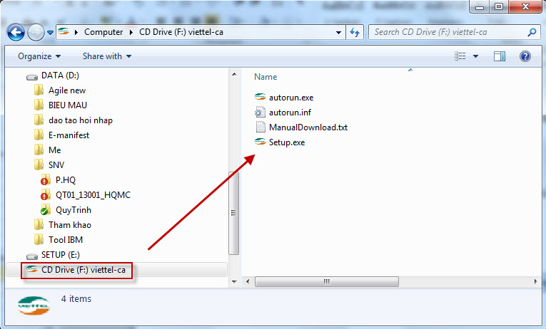
Bước 3: Chạy file setup.exe để tiến hành cài đặt
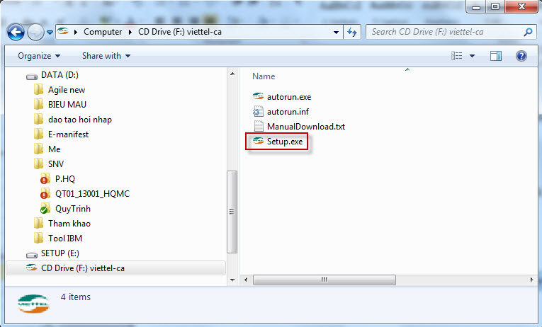
Bước 4: Tiến trình cài đặt chữ ký số bắt đầu, người sử dụng thực hiện chọn ngôn ngữ sử dụng chữ ký số sẽ áp dụng sau này
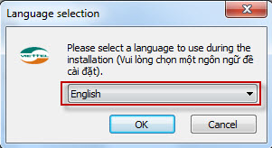
Thực hiện chọn tiếng việt:
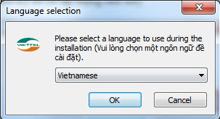
Sau khi chọn xong, nhấn OK để tiếp tục.
Bước 5: Chọn “Cài” để thực hiện cài đặt
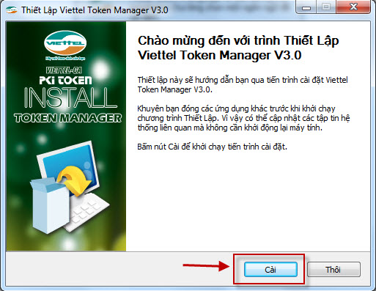
Bước 6: Chương trình tự động cài đặt, người sử dụng chỉ việc đợi đến khi kết thúc
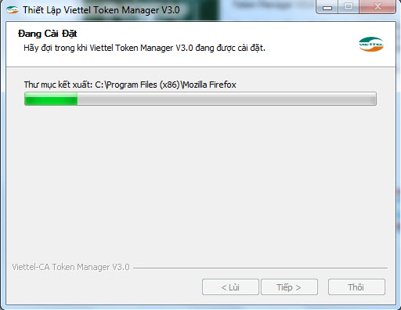
Bước 7: Chọn Kết thúc để hoàn thành quá trình cài đặt
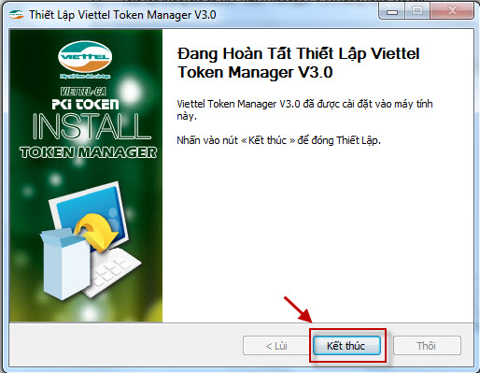
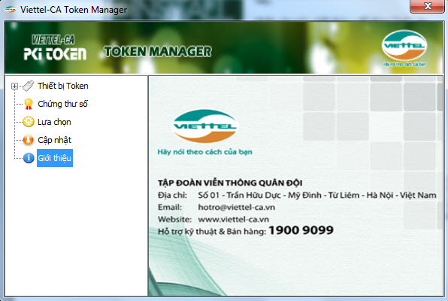
Ghi chú: Cài đặt đối với các token khác thực hiện tương tự.

4.2 Cài đặt Java
Doanh nghiệp tải phiên bản java phải phù hợp với phiên bản trình duyệt (Firefox, Chrome, IE) đã cài đặt trên máy tính. Cụ thể:
- Nếu Firefox, IE phiên bản 32 bit thì cài đặt java 7 hoặc java 8 phiên bản 32 bit.
- Nếu IE phiên bản 64 bit thì cài đặt java 7 hoặc java 8 phiên bản 64 bit. (Không hỗ trợ khi cài Firefox 64 bit)
- Với Chrome chỉ áp dụng nếu cài đặt version thấp hơn version 42:
+ Nếu Chrome phiên bản 32 bit thì cài đặt java 7 phiên bản 32 bit.
+ Nếu Chrome phiên bản 64 bit thì cài đặt java 7 phiên bản 64 bit.
Để biết trình duyệt sử dụng là bản 32 bit hay 64 bit thì có thể tham khảo hướng dẫn này của Java (https://java.com/en/download/faq/java_win64bit.xml)
Người dùng có thể chọn cài đặt 2 phiên bản Java (32 bit và 64 bit) trên cùng một máy để có thể sử dụng nhiều trình duyệt khác nhau, (ví dụ trình duyệt Firefox 32 bit và IE 64 bit). Link tham khảo: https://blogs.oracle.com/java-platform-group/entry/choosing_64_and_or_32 (tuy nhiên khuyến khích người dùng cài đặt trình duyệt 32 bit và Java 32 bit cho đến khi Firefox chính thức công bố lịch ngừng hỗ trợ).
Doanh nghiệp có thể tải java theo các đường link sau
- Java 7:
+ Doanh nghiệp đăng nhập hệ thống Một cửa quốc gia https://vnsw.gov.vn/
+ Vào menu TIỆN ÍCH/ THÔNG TIN TÀI LIỆU. Vào thư mục Bo cai Firefox, Java ho tro Ky so. Nhấn vào file jdk-7u79-windows-i586.exe
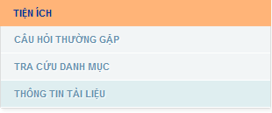 ➔
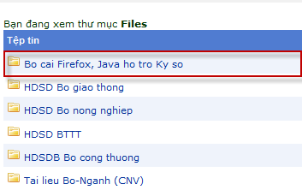 ➔
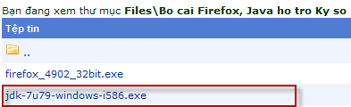
- Java 8:
+ Link 1: http://java.com/en/download/manual.jsp
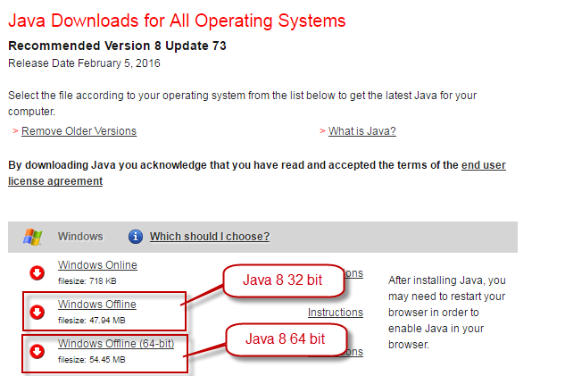
+ Link 2: http://www.oracle.com/technetwork/java/javase/downloads/jdk8-downloads-2133151.html
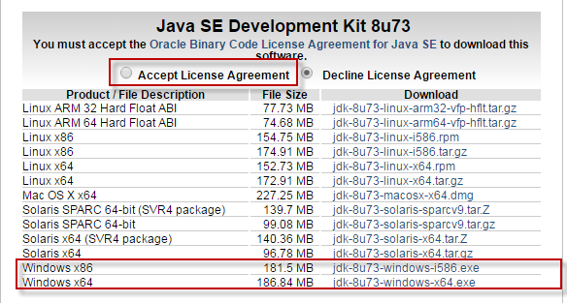
Doanh nghiệp nhấn chọn vào “Accept License Agreement” trước khi nhấn vào link download tương ứng:
Windows x86 -> nếu máy cài trình duyệt 32 bit
Windows x64 -> nếu máy cài trình duyệt 64 bit
Sau khi tải thành công về máy, doanh nghiệp thực hiện cài đặt java.

4.3 Thiết lập môi trường để sử dụng chữ ký số

4.3.1 Đối với java 7

4.3.1.1 Thiết lập Java Security xuống Medium
Bước 1: Từ màn hình windowns, vào Control Panel, chọn Java
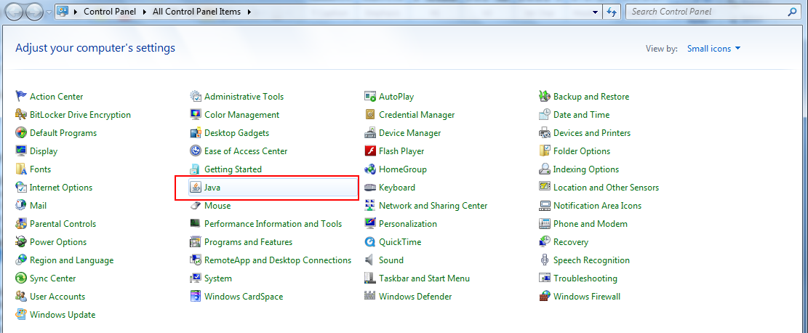
Bước 2: Tại màn hình Java Control Panel, chọn Tab Security
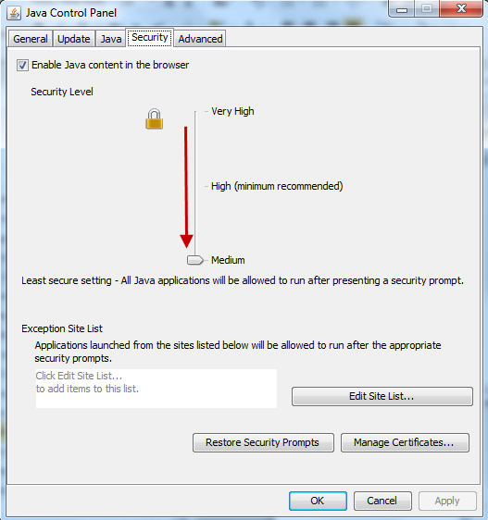
Bước 3: Tại thanh Security Level, chuyển thanh từ High hoặc Very high xuống Medium. Nhấn OK để hoàn thành
Bước 4: Tại tab Security, chọn Edit Site List
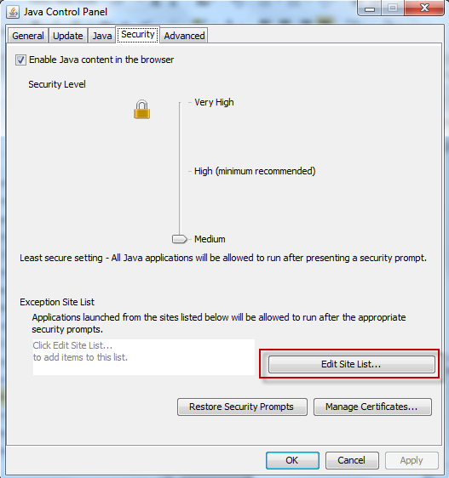
Chọn Add, để add thêm địa chỉ web site:
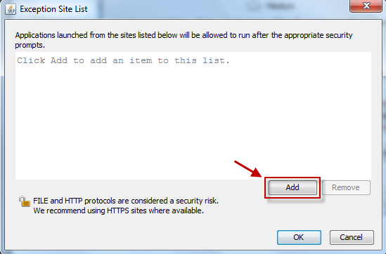

Bước 5: Nhập địa chỉ web site và chọn OK
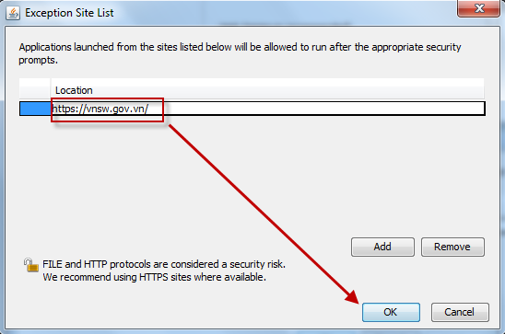
Tại màn hình cảnh báo Security Warning chọn Continue để tiếp tục:
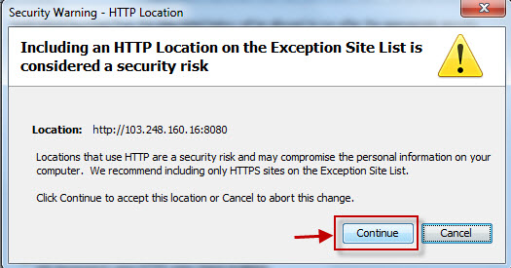

Bước 6: Chọn OK để hoàn thành
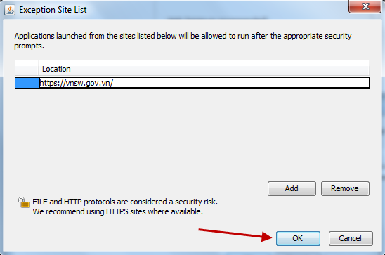
Bước 7: Tại màn hình Java Control Panel chọn OK để kết thúc cài đặt
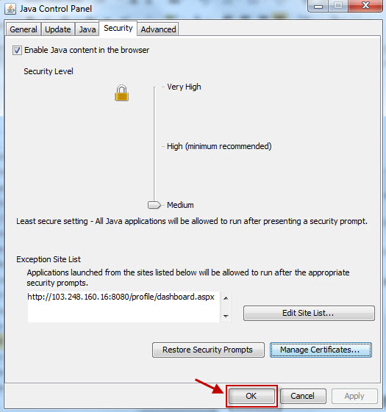

4.3.1.2 Kích hoạt Java Platform SE 7
Bước 1: Tại trình duyệt FireFox, chọn Tool >> Add-ons
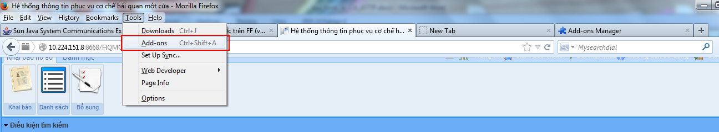
Bước 2: Tại màn hình Add-ons, chọn Tab “Plugins”
Tìm Java™ Platform SE 7…, chọn Always Activate
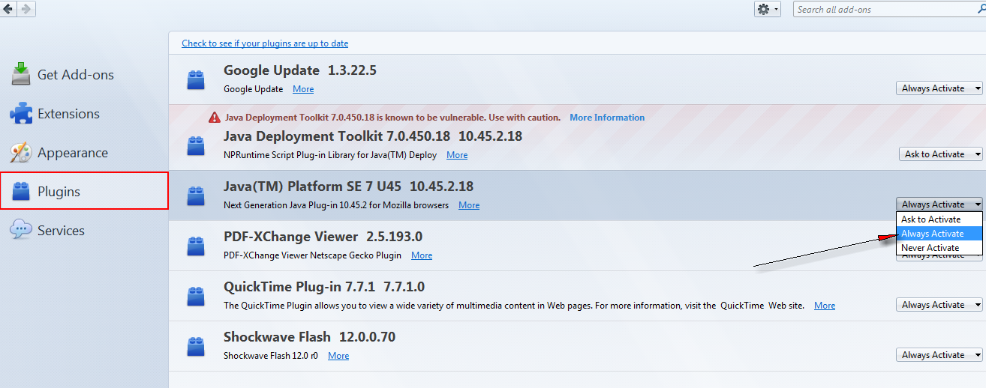
Lưu ý:
Đối với trình duyệt Google Chrome yêu cầu cài đặt phiên bản thấp hơn phiên bản 42, sau đó mở tab mới chạy link địa chỉ sau trên trình duyệt Chrome:
chrome://flags/#enable-npapi
Tại trang Flags, tìm đến chức năng Bật NPAPI >> click vào nút Bật để kích hoạt chức năng cho phép chạy các ứng dụng plugin NPAPI.
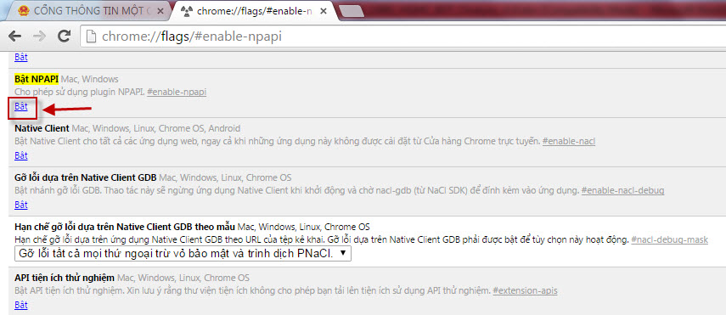
Khi đó trạng thái sẽ chuyển thành:
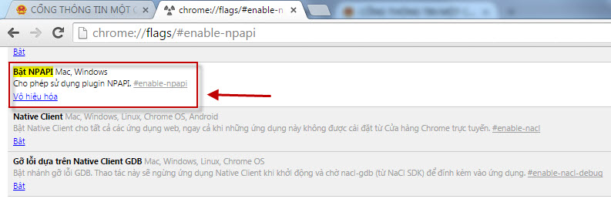
Thực hiện khởi động lại Google Chrome (hoặc tắt đi mở lại), kết thúc quá trình cài đặt khi này tiến hành ký bình thường.

4.3.2 Đối với java 8
Bước 1: Từ màn hình windowns, vào Control Panel, chọn Java
Bước 2: Tại màn hình Java Control Panel, chọn Tab Security.
Chọn level security là High
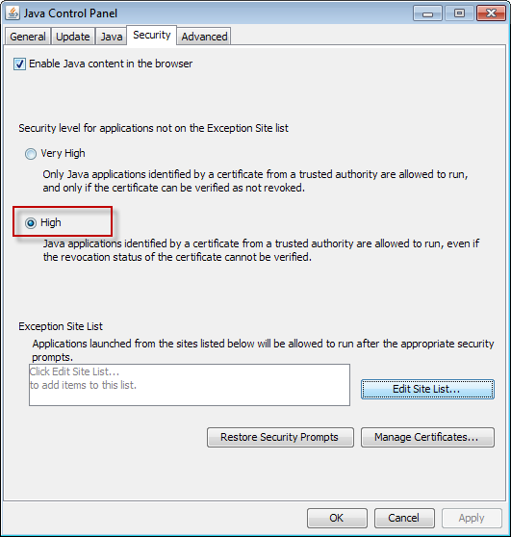
Bước 4: Tại tab Security, chọn Edit Site List
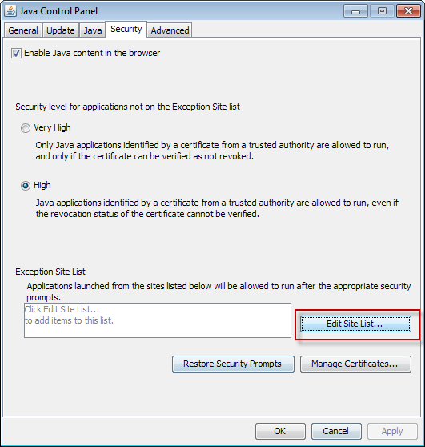
Chọn Add, để add thêm địa chỉ web site:
Bước 5: Nhập địa chỉ web site và chọn OK
Tại màn hình cảnh báo Security Warning chọn Continue để tiếp tục:
Bước 6: Chọn OK để hoàn thành
Bước 7: Tại màn hình Java Control Panel chọn OK để kết thúc cài đặt
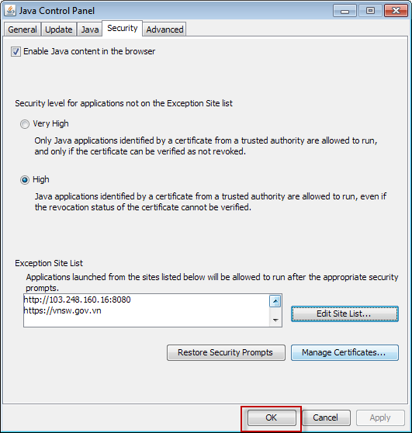

4.4 Ký điện tử áp dụng cho thủ tục tàu biển xuất nhập cảnh tại cảng biển
Áp dụng cho các chức năng đối với thủ tục Thủ tục tàu biển Việt Nam và nước ngoài nhập cảnh/ Xuất cảnh/ quá cảnh vào cảng biển quốc tế
Các chức năng cần ký số (áp dụng cho cả hãng tàu, đại lý hãng tàu, đại lý giao nhận) khi gửi bao gồm:
- Gửi bản khai rời: Thông báo tàu đến/ rời cảng, Xác báo tàu đến cảng, Bản khai an ninh tàu biển
- Gửi hồ sơ: Gửi hồ sơ Tạo mới, Gửi hồ sơ sửa theo yêu cầu của cán bộ Bộ ngành, Gửi hồ sơ sửa đổi bổ sung (theo nhu cầu của Doanh nghiệp)
Các chức năng chưa cần ký số (áp dụng cho cả hãng tàu, đại lý hãng tàu, đại lý giao nhận) khi gửi bao gồm:

- Gửi yêu cầu huỷ lệnh điều động
- Gửi yêu cầu huỷ hồ sơ
- Gửi yêu cầu huỷ/ cấp lại giấy phép rời cảng
- Gửi yêu cầu huỷ/ cấp lại giấy phép quả cảnh
Các bước (màn hình) khi ký số ở các chức năng giống nhau, chi tiết có thể tham khảo chức năng gửi hồ sơ như sau:
Bước 1: Thực hiện tìm kiếm hồ sơ doanh nghiệp cần gửi
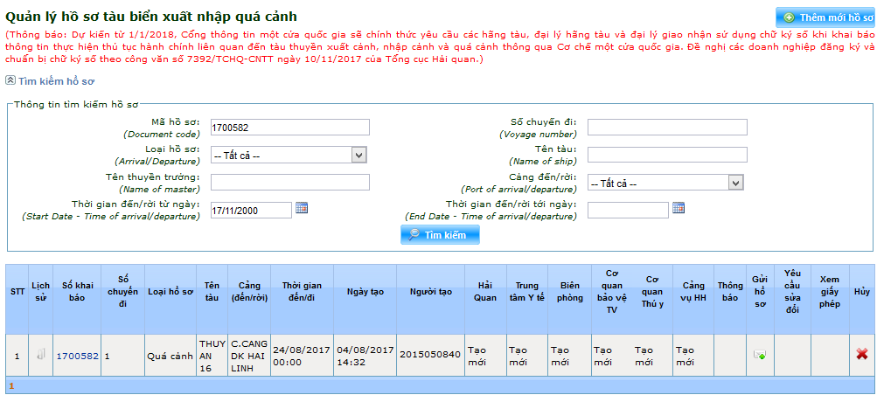
Bước 2: Nhấn vào nút Gửi ở cột Gửi hồ sơ
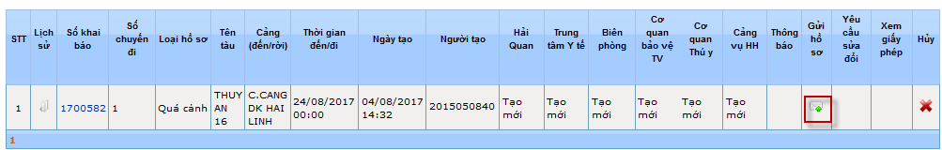
Hệ thống hiển thị thông báo
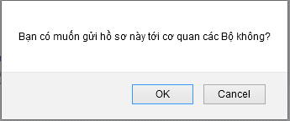
Nhấn vào “OK” để tiếp tục gửi hồ sơ sang các Bộ ngành hoặc nhấn vào “Cancel” để hủy gửi hồ sơ sang các Bộ ngành.

Chọn OK, hệ thống hiển thị màn hình hỏi có muốn dùng chữ ký số hay không:
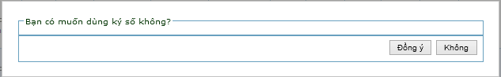
Chọn Đồng ý nếu dùng chữ ký số hoặc Không nếu không dùng chữ ký số.
Chọn Đồng ý thì Màn hình Security Warning hiển thị:
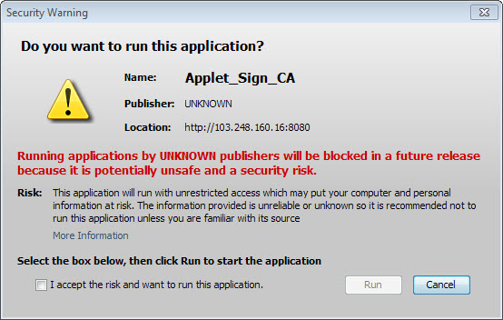
Chọn checkbox , nhấn Run để chạy ứng dụng
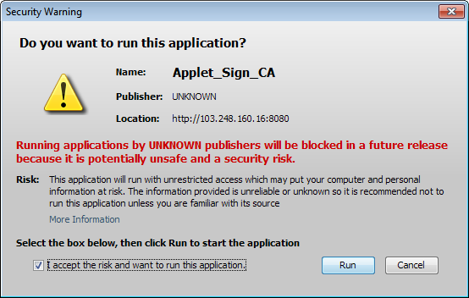
Lưu ý: Hệ thống có thể hỏi nhiều lần để xác thực, chọn checkbox và nhấn Run lần nữa nếu được hỏi
Doanh nghiệp chọn chứng thư số (Trường hợp usb token có thể có nhiều chứng thư số)
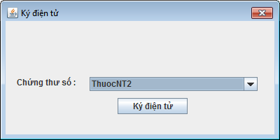
Doanh nghiệp nhập mã pin vào ô User PIN cho chứng thư số đã chọn:
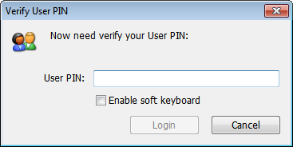
Sau khi nhập mã PIN xong, nhấn nút Login.
Trường hợp nhập sai mã PIN, hệ thống đưa ra thông báo: (Doanh nghiệp nhập lại mã PIN đúng)
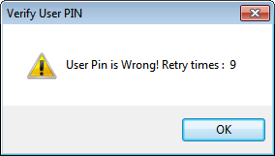
Trường hợp chứng thư hết hạn, hệ thống đưa ra thông báo: (Doanh nghiệp liên hệ lại nơi cấp chứng thư số để được hỗ trợ)
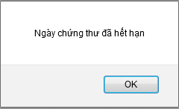
Trường hợp nhập mã PIN đúng và chứng thư còn hạn, hệ thống thông báo gửi thành công. Click OK
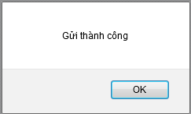

PHỤ LỤC

- N/A

